Case 2 探究收入公告效应现象在中国A股市场的存在情况

**1. 摘要：**

本题运用2012年下半年-2021年下半年的上证深证主板个股数据以及年报收入数据计算个股的标准非期望收入（SUE），运用百分位进行分组构建投资组合，运用事件研究法对A股2015-2020年的收入公告效应现象进行研究，结果证明中国股市并不存在显著的收入公告效应。

**2. 数据研究方法**

2.1 相关数据

相关下载数据包含：个股日回报率，年、中、季报基本情况文件，综合市场日回报率文件。

2.2 数据分析流程

本题题目中已有相关详细阐述，在此不多做说明。注释与每一部分标题已经在代码源文件中加入。

2.3 数据处理

1）数据区间问题：为了满足题目所需数据量要求，笔者使用了2013-2021年的数据来满足数据统计的完整性。

2）笔者将每年中报与年报数据分开处理后取每年两季度均值得到每组每个时间节点的累计非期望收入。

本题代码文件为Case 2.ipynb

**3. 结果展示与结果分析**

由上述分析流程得到的数据图展示如下：

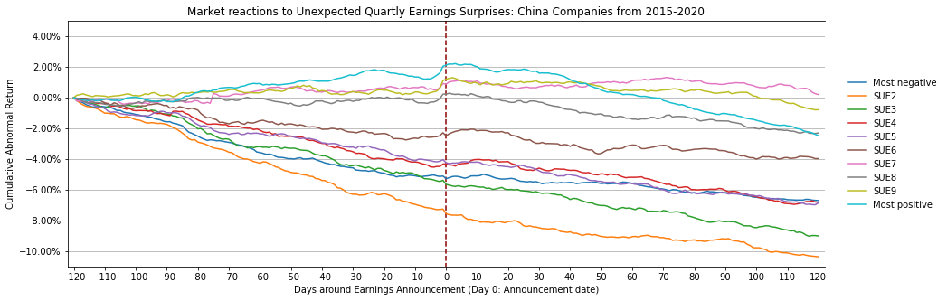

结果分析：

1）从图中可以得到，中国股市在公告发布日前后股价没有明显波动，这种现象发生可能与中国股市信息传播机制有关。少数了解行情的公司高管会提前得知相关消息，他们在公告发布之前已经进行相关个股的交易操作，使得个股股价不会出现陡增或陡降的情况。从另一个方面讲，价格成为了获得内幕消息者操纵股市获利的工具。

2）即使存在较小的收入公告效应，由图可知非期望收入也只在不到10天之内有相关反应，而且该种反应的标准非期望收入的绝对值并不大，从另一个方面印证了中国散户对于投资选股的信息了解不足，更多人在通过投机的方法试图盈利，而从课堂上获取到的信息显示能真正连续操作投机盈利的个体基本不存在，故中国散户的投资方法是基本不可取的。

3）中国股市对于收入公告的反应不足的另一个可能的解释是许多散户利用历史数据来进行投资规划，没有实时关注相关产业的最新消息。而我们从图中可以清晰的察觉到标准非期望收入最高的一条线在收入公告发布的第40天后标准非期望收入一直处在下坡状态，这恰恰证明了中国股市中散户投资的短视，跟风投资。他们在见到历史数据获得的增长的收益后蜂拥而上，最后使该分组个股过热，导致收益率变小甚至到达亏损的程度。

4）然而，本事件研究的结果不能证明中国股市市场是有效的，由于偏非理性的投资散户数量较多，以历史数据为依据进行未来投资的散户较多，此现象与市场有效的现象有重合。以此建议政府相关部门应对散户们设置适当的投资知识门槛，防止散户亏损过大而减少散户股市参与，增加散户对于股市的不信任感。

结论：从收入公告效应的实证研究中，我们认为收入公告效应现象在中国A股市场表现不足，与美股市场结果截然不同。笔者认为中国股票市场应该改善信息披露与管理机制，使中国股票市场逐渐走向成熟阶段。